Paard en koe

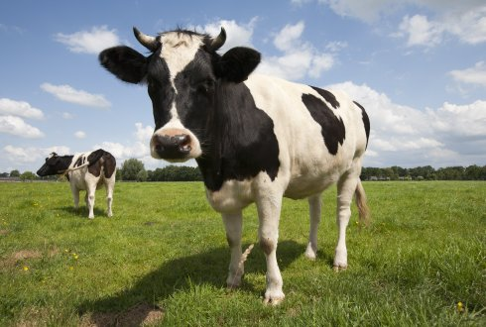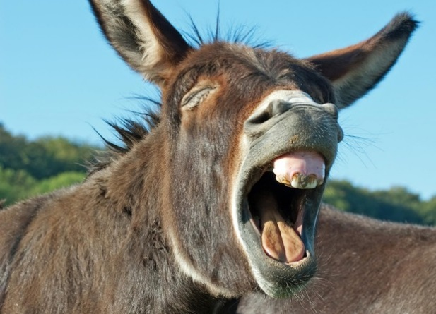

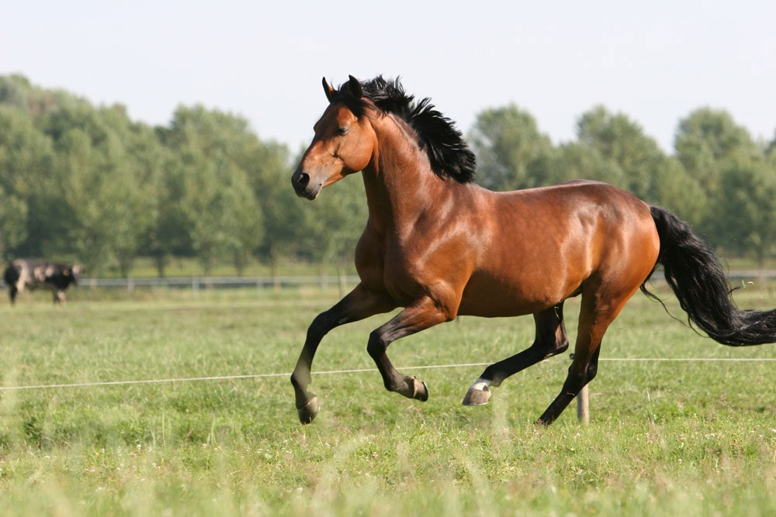

21-11-2017

Marieke van Melis, Birgit Keurntjes en Daphne van der Lelie

Natuurlijke leefomgeving

Ezel:

De rug is 's zomers vaalgeel en 's winters vaalgrijs. De nek bevat een dunne rij recht overeind staande manen. De poten zijn bezet met variabele dwarsstrepen. De lichaamslengte bedraagt 2 tot 2,3 meter, de staart 45 cm en het gewicht 200 tot 230 kg.

Wilde ezels eten alle denkbare plantenkost, van grassen tot doornige acaciastruiken. Zij kunnen ook meerdere dagen zonder water.

Om met merries te mogen paren, moeten hengsten een territorium hebben gevestigd.

De soort komt voor in rots woestijnen in Eritrea, Ethiopië en Somalië, waar de grondtemperatuur kan oplopen tot 50° C. Er zijn twee in het wild levende ondersoorten te onderscheiden: de Nubische wilde ezel en de Somalische wilde ezel.

Paard:

Wilde paarden leven in kuddeverband. Deze dieren hebben geen vaste verblijfplaats en trekken voor voedsel en water van plaats naar plaats. De kudde kent een leider. Meestal is dit een oudere merrie. De leider is het paard met het meest dominante en positieve karakter. Iedere kudde heeft een rangorde. Door deze rangorde weet ieder paard zijn plaats. De paarden die het laagst in rangorde staan, zijn meestal de enige paarden die vechten. Geen één van deze paarden wil onderaan de rangorde staan. Een paard alleen op de vlakte is heel kwetsbaar. In een kudde is het dier sterker

Een paard is een vluchtdier. Zijn reactie op gevaar is zo snel mogelijk wegrennen. Vandaar dat veel paarden op mensen schrikachtig voorkomen.

Koe:

Runderen spelen een belangrijke rol in de natuur. Ze houden het landschap, dat in onze contreien zonder begrazing zou verbossen, half open. Dat gebeurt door struiken te snoeien en bomen te schillen. Ook eten en vertrappen ze houtige gewassen in de kwetsbare kiemplantfase. Nog meer openheid creëren ze tenslotte door met kracht tegen (jonge) bomen te schuren. Omgekeerd kunnen runderen de bosontwikkeling ook stimuleren. Zo zijn opengetrapte plekken in een gesloten grasmat perfecte kiembedden, behalve voor kruiden ook voor houtige gewassen.

Begrazing remt niet alleen de bosontwikkeling af, maar ook het woekeren van snelgroeiende grassen in graslanden en heiden. Bloemrijke kruiden profiteren hiervan. De invloed van runderen gaat echter nog verder: zij verspreiden zaden via hun vacht, en laten hier en daar hun mest vallen. Dit leidt tot allerlei kansen voor dieren en planten om zich te vestigen en/of uit te breiden. Zo profiteren paddenstoelen en mestkevers van medicijnvrije rundermest. Grauwe klauwieren maken gebruik van het halfopen landschap en leven hier van mestkevers en andere grote insecten. Eksters blijken Europese ossenpikkers en halen teken en andere parasieten uit de vacht van runderen. Het ecologisch netwerk rondom wilde runderen blijkt groot.

In Nederland zijn er 3 verschillende stallen in gebruik. De bekendste is de Loopstal, ook wel ligboxenstal genoemd. Een wat oudere stal is de grubstal. Deze stal is bijna helemaal verdwenen uit Nederland. Dit omdat het een stal is met ontzettend veel werk. Er bestaat ook nog een potstal. De potstal is het meest prettige voor de koe.

Hoe kan je deze dieren het beste houden

Ezel:

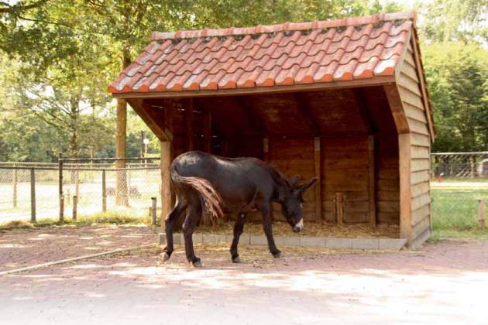Ezels zijn van nature gewend aan een rotsachtige grond. In drassige weides krijgen ze zonder voorzorgsmaatregelen als snel last van gezondheidsproblemen. Een te natte ondergrond met veel plassen wat is niet goed voor de ezelhoeven. Zorg dus dat een deel van de wei bestraat is, hierdoor krijgt de ezel minder last van de hoeven.

Een ezelweide van 1000 vierkante meter is genoeg oppervlakte voor 2 ezels. Naast een weide hebben ezels een schuilstal nodig. Een stal waar een ezel zelf in en uit kan lopen is ideaal. Deze stal moet minimaal 8 vierkante meter per ezel zijn.

Paard:

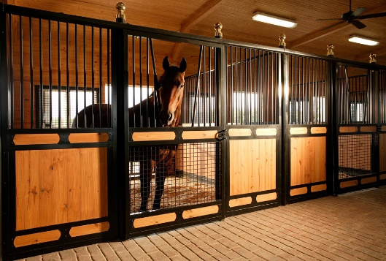Op stal

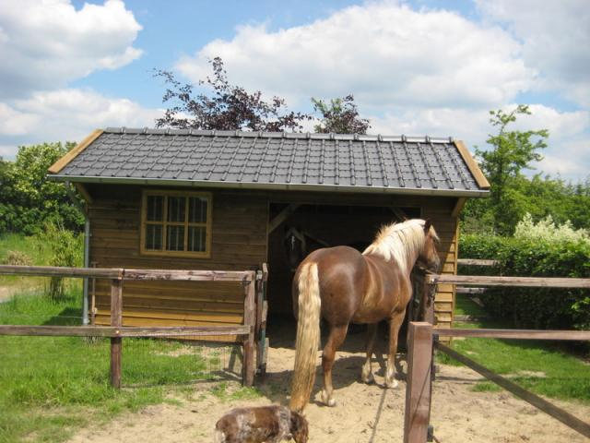De meeste mensen zullen in eerste instantie denken dat ze geen keus hebben om iets aan de leefomstandigheden van het paard te veranderen. ‘het zijn de manegeregels’ of ‘anders loopt hij de wei kapot’ of ‘hij krijgt het ’s nachts anders koud’ of ‘ik woon op drassige veegrond’. Dit zijn redenen waarom mensen hun paard op stal houden.

Schuilstal

Een schuilstal of inloopstal is een stal waar geen deur in zit. Deze stallen zijn het meest ideaal. In plaats van je paard stalarrest op te leggen kan je paard dan zelf kiezen of hij behoefte heeft aan de beschutting van een stal. Het zal je verbazen hoe weinig een paard gebruikt maakt van de stal zelf.

Full-time beweiding

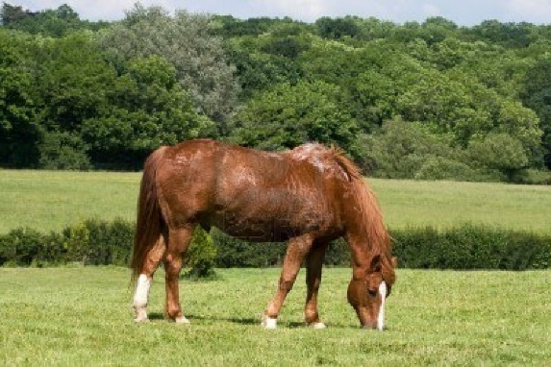Heb je niet de mogelijkheid om voor een schuilstal te zorgen en heb je de keus om je paard of op stal, of op de wei te zetten, kies dan voor het laatste. Full-time weidegang zonder beschutting is zo gek nog niet, in feite kiezen veel paarden vrijwillig voor deze situatie, zelfs indien er een schuilstal aanwezig is. we horen veelvuldig van paardeneigenaren dat de paarden eigenlijk bijna nooit gebruik maken van de zo mooi aangelegde schuilstal. Het meeste gebruik van de schuilstal wordt gemaakt in de zomer, tegen de warmte en prikgrage insecten, en ook denken veel paarden dat het bouwsel speciaal bedoeld is voor de sanitaire behoeften. De meeste mensen bouwen een schuilstal om het paard te laten schuilen in de winter maar paarden hebben daar minder behoefte aan dan mensen denken.

Koe:

Hoe je een koe het beste kan houden ligt er aan wat je met de koe wilt gaan doen. Is de koe er voor de melk, het vlees of voor plezier. Dit maakt veel verschil. Runderen zijn kuddedieren; ze hebben ruimte nodig en een stal, liefst in of grenzend aan de wei.

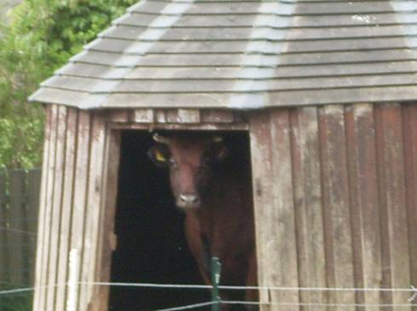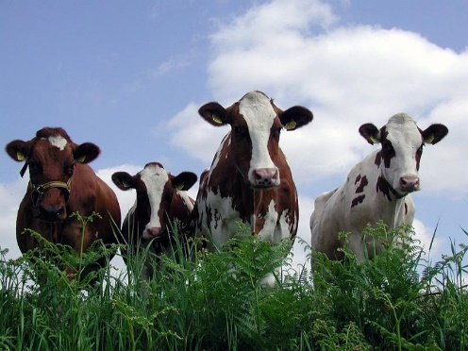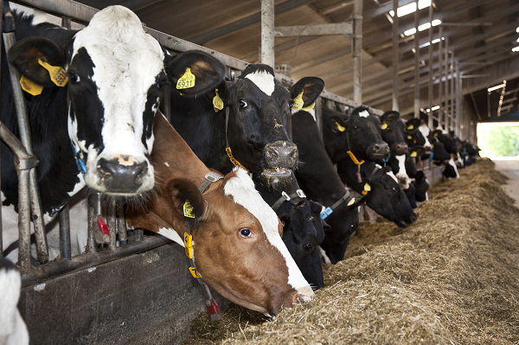Voor de koe zelf is het het beste om hem de vrijheid te geven om te kunnen bewegen. Een schuilstal in de wei is dus al genoeg.

Huisvesting

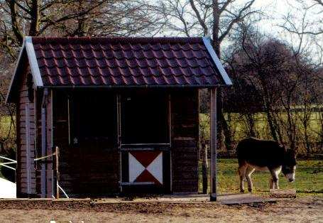

Ezel:

Hoe je een ezel het beste kan houden staat al onder het kopje hoe kan je deze dieren het beste houden.

Paard:

Een schuilplaats is fijn voor ernstige regenbuien, hagel en storm. Zeker in het voorjaar als de wintervacht al weg is. Maar vooral voor de hele hete, zonnige dagen. Minimaal bomen om onder te schuilen maar een schuilstal, schuiltent of een afdakje zijn eigenlijk wel een must. Als je paard dag- en nacht buiten staat is het lekker als hij ergens droog kan staan en kan opdrogen. Mijn paard stond 24/7 buiten in een paddock en had een schuilstal waar hij in- en uit kon lopen wanneer hij wilde. Hij stond er vooral in als het flink regende. Lekker droog vanuit zijn stalletje naar buiten te kijken en hooi te eten.

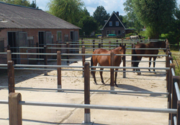

Stallen zijn niet zomaar geschikt voor het houden van paarden. De ultieme stal is een uitloop stal of een schuilstal waarbij je paard (samen met soortgenoten) kan kiezen waar het wil zijn. Helaas is dit voor vele paardeneigenaren een utopie en niet te vinden in de omgeving. Let daarom in elk geval op de volgende punten bij het vinden van een stal voor je paard:

Veel stallen zijn krapjes. Hoe ruimer de box hoe beter. Geef je paard lekker de ruimte om te bewegen, liggen en rollen. En ook belangrijk, zorg dat de stal hoog genoeg is.

Bij wet is bepaald dat dieren vrij moeten zijn van:

a. dorst, honger en onjuiste voeding;

b. fysiek en fysiologisch ongerief;

c. pijn, verwonding en ziektes;

d. angst en chronische stress;

e. beperking van hun natuurlijk gedrag;

''voor zover zulks redelijkerwijs kan worden verlangd''.

De Wet Dieren is een raamwet. De wet stelt een beperkt aantal regels en biedt daarnaast de mogelijkheid allerlei zaken te regelen in Algemene Maatregelen van Bestuur (AMvB´s) en ministeriële regelingen, zoals het verstrekken en verkopen van diergeneesmiddelen, het vervoeren van dieren, het fokken van dieren, welke dieren wel en niet mogen worden gehouden (positieflijst) en het doden van dieren.

Koe:

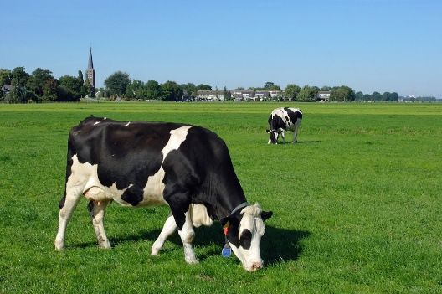De meeste hobbykoeien lopen het grootste deel van het jaar buiten, sommige zelfs het hele jaar. Voor een goede beweiding (en eventuele hooiwinning) behoeft het grasland daarom wel speciale aandacht.  
  
Koeien hebben naast een verzorgd weiland met een geschikte afrastering een stal nodig. De meeste kleinschalige rundveehouders kiezen niet voor de uit de commerciele veehouderij bekende ligboxenstal of voor de ouderwetse grupstal, maar voor een schuilstal in het weiland, voor een potstal of een hellingstal.

Hoe word de huisvesting onderhouden

Ezel:

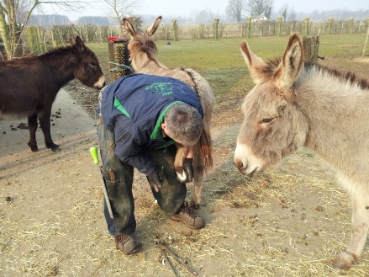Bij het onderhouden van ezels paarden en koeien is de verzorging van de hoeven belangrijk. Zorg er dus voor dat je deze materialen dus zelf hebt of dat je hier iemand voor laat komen. Ook is het belangrijk dat de stal of weide regelmatig uitgemest word. Hiervoor heb je een hooivork nodig. Als het nodig is kan er regelmatig de hele stal leeggehaald worden. Je legt er dan schoon stro. Dit is goed voor de hygiëne. Daarnaast zorg je voor een voerbak, waterbak, enz.

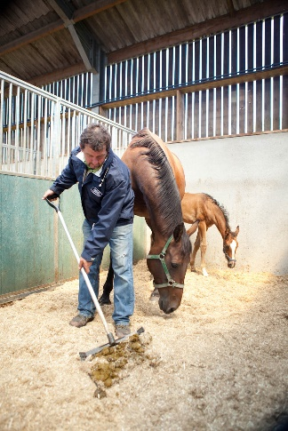Paard:

Je kan een paard en een ezel buiten huisvesten in de wei, hier kunnen ze grazen en moet je ze onbeperkt hooi aanbieden en brok geven dagelijks. Ze hebben wel een (schuil) stal nodig. Je kunt de boden met stro of zaagsel bedekken. En dagelijks de mest eruit halen. Zorg ervoor dat het paard of de ezel een liksteen heeft zodat die hier zijn mineralen en calcium uit kan halen. Ook heb je een hooivork nodig voor het hooi en een greep en schep om de stal uit te mesten ook moeten ze onbeperkt schoon water kunnen drinken.

Koe:

Een melkkoe word gehouden in groepsverhouding in een stal.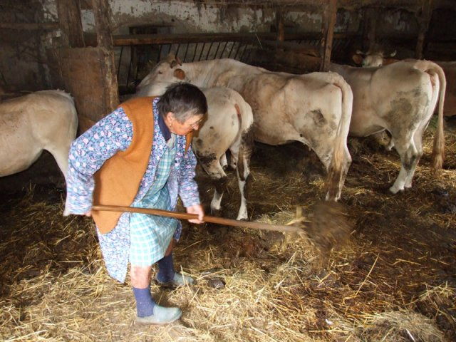 In deze stal moeten ligboxen aanwezig zijn en moet je elke dag de ligboxen opstrooien met kalk voor de uien. Dit om uierontsteking te voorkomen zodat ze schoon liggen. De stal van de koeien moet je elke dag over de roosters schoonschrapen zodat de mest in de mestput onder de roosters valt. Dit kan je zelf doen met bijv. een droogtrekker, maar je kan ook een mestrobot nemen die rijd dan door de stal heen en doet dat werk voor je. Eens in de tijd moet er een hoef beklapper komen om de hoeven van de koe weer recht en goed te maken. Ook moet de koe een in de tijd geschoren worden. Dit voor de hygiëne en comfortabel heid van de koe. Ook moet de koe gemolken worden. Dit gebeurt in de melkstal. Of met een melkrobot. In de melkstal kunnen de koeien per groep langs komen en worden ze gemolken, de melk die gaat in de melktank en na het melken die je olie op de uiers tegen ontsteking en uitdroging. Als alle koeien zijn gemolken spuit je de melkstal schoon en hang je de tepelvoering weer terug en worden deze automatish met reiniging schoongemaakt door een machine.

Omgevingsverrijking

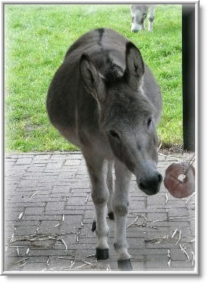

Ezel:

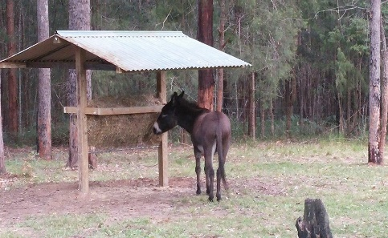Een goede omgevingsverrijking voor de ezel is bijvoorbeeld slowfeeder. Dit is een net waarin je hooi houd wat niet goed te pakken is. De ezel vermaakt zich door het pakken van het hooi. Ook kan je de ezel een liksteen geven, hiermee vermaken de meeste ezels zich wel.

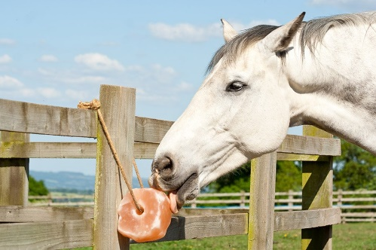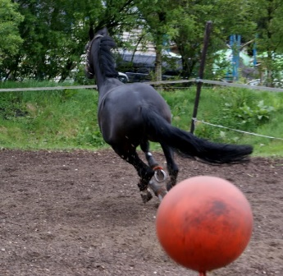

Paard:

Bij een paard kan er gebruik gemaakt worden van een liksteen, een paard heeft behoefte aan zout. Een tekort aan zout of andere mineralen merk je meestal doordat je paard likt aan handen, muren, hekken en grond eet. Ook kan een bal toegevoegd worden aan de omgevingsverrijking dit is tegen verveling.

Koe:

Bij de koeien in de stal kan je een borstel plaatsen. De koe vermaakt zich door de massage van de borstel. Ook kan je een liksteen gebruiken tegen de verveling.

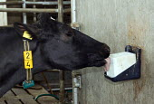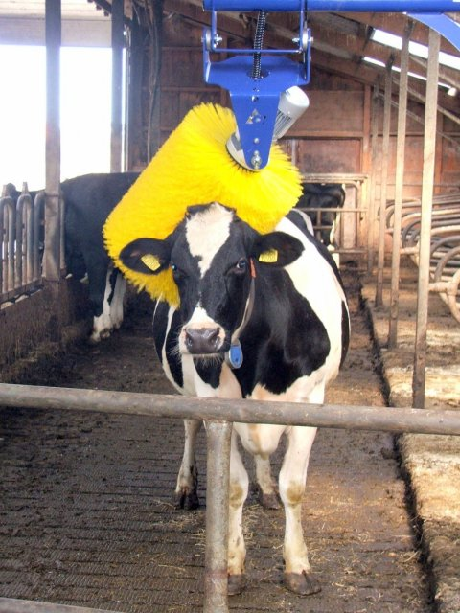

Ideale huisvesting

Ezel:

Een ezel heeft een weide nodig en een schuilplaats. Aan een schrale weide heeft uw ezel genoeg, en een schutstal die hem beschermt tegen regen, wind maar vooral tegen een hete middagzon. Staan er mooie loofbomen op de weide dan is dat zeker een pluspunt in de zomer.

Paard:

de ideale huisvesting voor een paard is een weide met een schuilstal. Snachts kan een paard wel in de stal maar in de wei is het beste.

Koe:

Een stal met een voer hek voor in de winter. en in de zomer gewoon in de wei met een schuilstal. Het is wel belangrijk dat er meerderen dieren bij zijn want het is een kudde dier.